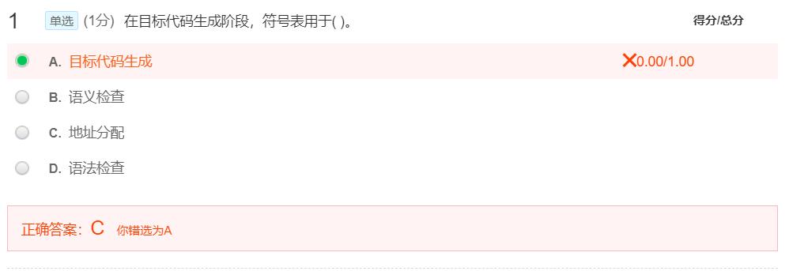
记住
这题居然和a15的题一样，这种说法记住：目标代码生成阶段 符号表用于地址分配
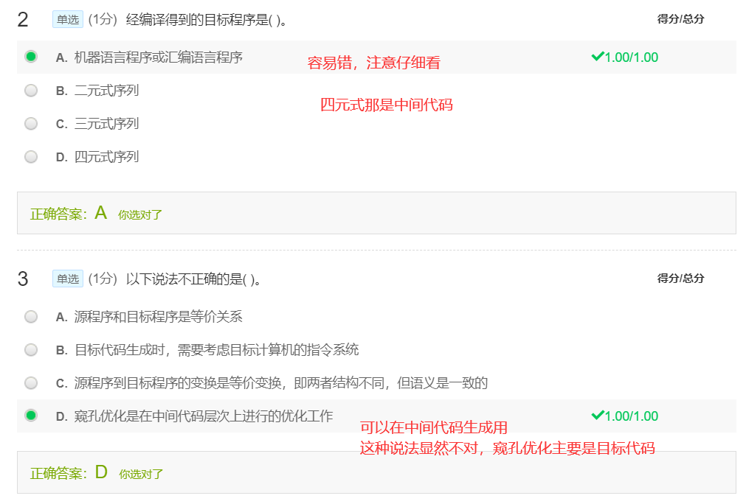

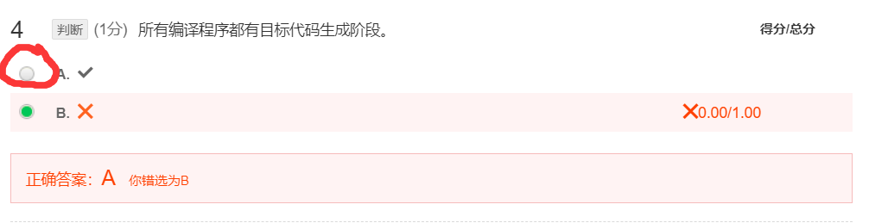
所有都有目标代码生成阶段，不纠结，记住就好
